Agnès Buzin, Ministre des solidarités et de la Santé vient d’annoncer une rallonge budgétaire de 100 millions d’euros pour la psychiatrie qu’elle définit, en reformulant nos slogans, comme « le parent pauvre de notre système de santé ». Cette fausse bonne nouvelle tente de cacher dans quelle catastrophe financière se trouvent réellement les hôpitaux et en particulier la psychiatrie qui, faute de moyens humains, voit ses pratiques régresser au temps de l’asile. Retour au grand renfermement, augmentation des soins contraints, explosion des prescriptions de psychotropes… Alors que des milliers de lits ont été fermés depuis.

Patient-es et soignant-es n’ont plus droit à la parole,
ni pour soigner ou se soigner, ni pour revendiquer

La révolte des petits Pussin !

Printemps de la Psychiatrie

Extrait du Manifeste « Pour un renouveau des soins psychiques »

« Contrairement à la tendance actuelle qui voudrait que la maladie mentale soit une maladie comme les autres, nous affirmons que la psychiatrie est une discipline qui n’est médicale qu’en partie. Elle peut et doit utiliser les ressources non seulement des sciences cognitives, mais également des sciences humaines, de la philosophie et de la psychanalyse, pour contribuer à un renouveau des soins axés sur la reconnaissance de la primauté du soin relationnel. Notre critique de ce qu’est devenue la psychiatrie ne peut faire l’impasse sur la responsabilité de ses gestionnaires.

Nous voulons en finir avec l’augmentation continuelle du recours à l’isolement et à la contention, la contrainte doit cesser d’être la norme. Le droit des patients, hospitalisés ou non, est régulièrement ignoré, parfois volontairement bafoué. Cette violence institutionnelle, régulièrement condamnée par la Cour européenne des Droits de l'Homme, touche en premier lieu les soignés, mais affecte aussi les soignants. La psychiatrie et le secteur médicosocial doivent pouvoir s’appuyer sur des équipes stables avec des personnels non interchangeables quel que soit leur statut. Ils doivent pouvoir bénéficier d’une assise solide qui autorise la parole et propose de véritables évolutions de carrière.

Au-delà du soin, nous voulons travailler à des accompagnements alternatifs, nouer des liens équilibrés avec les différentes associations qui œuvrent dans la cité. Nous voulons multiplier les lieux qui cultivent le sens de l’hospitalité avec un accueil digne et attentif aux singularités de chacun. »
Retrouvez l’intégralité du manifeste sur printempsdelapsychiatrie.org

Le 21 mars 2019 Grève, Manif nationale à Paris et Rassemblements !

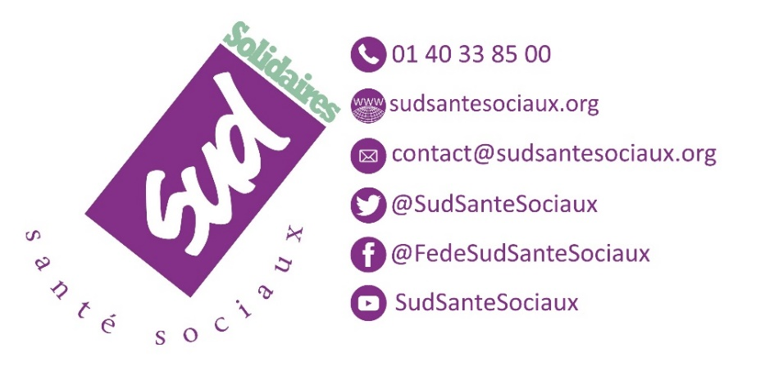

Nos salaires en danger

Si les syndicats patronaux saluent l’augmentation de 1.6 % de la dotation annuelle de financement des hôpitaux psychiatriques publics et ESPIC (privé non lucratif), c’est parce qu’ils savent qu’ils ont eu chaud ne sachant pas comment ils allaient payer nos salaires fin 2019, une bombe à mèche courte dans un climat social déjà très tendu.

Les 100 briques vont paradoxalement leur permettre de faire des économies en continuant de détruire nos emplois, de l’argent liquide pour éteindre le feu là où les luttes exemplaires risquent de contaminer les hostos alentours. 100 briques pour empêcher la plaine de s’embraser. 100 briques pour freiner la convergence des luttes. Pas de bol…

Comme les camarades de Pinel à Amiens, comme les grévistes de la faim du Rouvray, comme les perchés de Pierre Janet du Havres ou encore les isolés de l’EPSM de Caen… On lâchera rien, on fera parler de nous, on usera de notre folie pour encore et toujours mieux accueillir celle de ces autres nous-même qu’on dit fou !

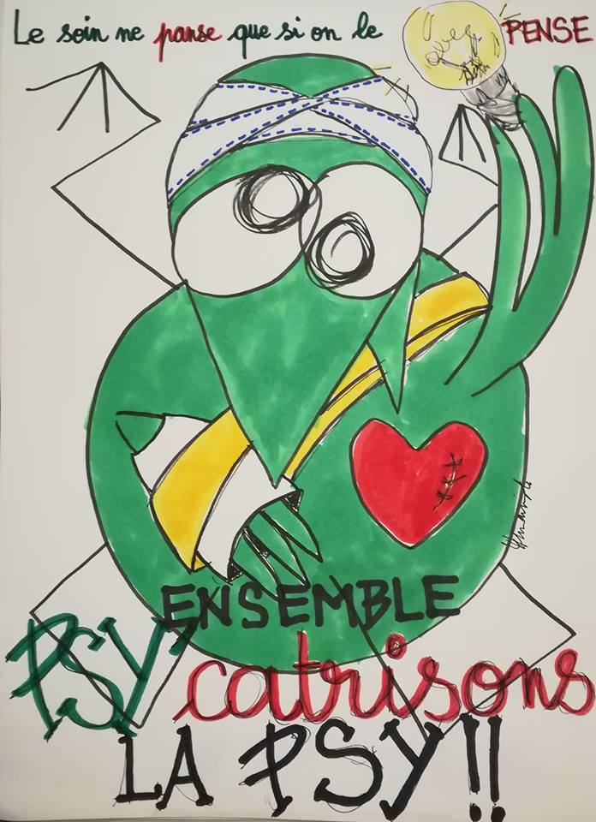
La fin du secteur psychiatrique
Dans le contexte réformateur « Ma santé 2022 » qui lui est très défavorable, le secteur psychiatrique joue aujourd’hui sa survie. Une ministre qui tout en citant Bonnafé ou Foucault, impose à tous les hôpitaux psychiatriques d’intégrer sans délai les groupements hospitaliers de territoire (GHT), dont le principe est d’inciter les établissements de santé à mutualiser leurs équipes…
Une réforme du mode de financement de l’hôpital illisible en particulier pour les CHU qui accros à la T2A (Tarification à l’activité) vont tenter d’absorber en les intégrant rapidos, tous les budgets des petits hôpitaux autour d’eux, dont les premiers sur leur liste, les CHS et autres EPSM. Ce sera chacun pour soi dans un contexte où lesdits « hôpitaux de proximité » seront eux transformés en gros dispensaires (sans service de chirurgie ni maternité).
Les nouveaux critères « double bind » du « dispositif d’incitation financière à l'amélioration de la qualité » imposant aux établissements d’assurer leur engagement dans « la qualité des prises en charge perçue par les patient-es »… performance de l'organisation des soins, qualité de vie au travail, démarche de certification... Vu l’état de nos services, on n’est pas près de gagner une thune là-dessus…
Sauf si en contrepartie on accepte de fonctionner suivant la volonté moderniste de la Haute Autorité de Santé (HAS). Sauf si on accepte les suppressions de poste. Qui pourra refuser lorsque la réforme du statut des fonctionnaires sera passée et que les équipes seront constituées de contractuel-les facilement jetables ?! Qui pourra refuser quand la réforme des retraites sera opérante et où chacun s’engagera dans la course aux points pour éviter de ne toucher point de retraite ?!

Les dernier-ères psychistes
Sauf à prendre des postures de circonstance, les dirigeants d’hôpitaux et les politiques au pouvoir tiennent un même langage et adoptent les mêmes stratégies de désinformation. Comme le fait la ministre avec son obole de 100 millions, les directeurs tenteront de rassurer en contenant les budgets le temps que l’orage passe. Ils dégageront des « marges financières » issues de la « recherche d’efficience » qui « présideront aux projets d’harmonisation des soins entre soma et psyché (Dixit la ministre).
En clair et traduit de la langue de bois, ce sont des milliers d’emploi qui vont disparaître en psychiatrie jusqu’à ce que sa masse salariale atteigne les 60 % projetés en MCO (Médecine Obstétrique Chirurgie). C’est le personnel et les patient-es qui vont trinquer. C’est nous toutes et tous qu’ils vont dégager si on ne bouge pas !
C’est un désastre humain qui est annoncé en psychiatrie, tant pour le personnel qui verront leurs conquis sociaux et leurs emplois disparaître, tant pour les patient-es qui paieront dorénavant leurs « chambres individuelles » (dont les CSI !) et (re)découvriront l’asile et le « pavillon des agités »…

Un pour tous, tous Pussin !
TRUST – LE MITARD
« Il tourne, il tourne en des milliers de pas
qui ne mènent nulle part.
Dans un monde de béton, aux arbres de barreaux.
Inhumain... Rétréci... Sans aucun lendemain.
Sa pitance est glissée sous une grille à terre.
Et dans un bol l’eau... pour qu’il se désaltère.
Il est seul... sans soleil.
Et n’a même plus son ombre.
Infidèle compagne, elle s’en est allée... »
C’est contre ce traitement réservé aux aliénés, que Jean-Baptiste Pussin, premier des infirmiers psy, dans un geste thérapeutique, leur enlèvera les fers le 4 prairial de l’an VI. La France venait de faire révolution…
Nous, enfants de Pussin, si nous ne voulons pas être réduit à devenir des CRS de la Santé, avons le devoir de continuer sa démarche désaliéniste commencée il y si longtemps qu’elle semble sans fin et de l’améliorer encore et toujours quitte à devoir désobéir.
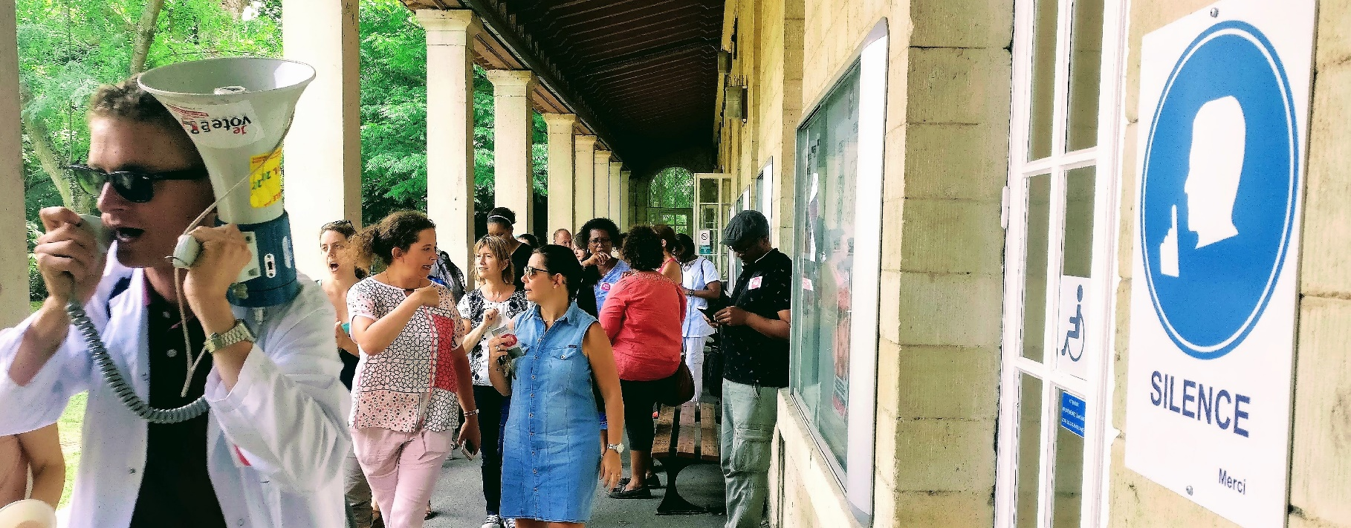
LA QUESTION AUJOURD’HUI
C’EST BIEN DE GENERALISER ET COORDONNER LA MOBILISATION DANS LA SANTE ET LE SOCIAL

Partout en France se prépare un événement appelé
« le Printemps de la Psychiatrie ».

Professionnels, patient-es, familles,
imposons un plan d'urgence pour la psychiatrie !
Chacun d’entre nous, d’entre vous peut y participer selon et la façon de son choix, l’objectif étant d’affirmer au gouvernement que nous, professionnels de terrain et ses usager-ères, nous ne partageons pas sa vision future de la psychiatrie.

Pour la Fédération SUD Santé-Sociaux, la convergence des luttes de la psy, avec l'ensemble du secteur sanitaire, social et médico-social s'impose comme une évidence, pour stopper les politiques d'austérité à l'œuvre partout, retrouver du sens professionnel et travailler dignement au service des patient-es et des publics.



Manif nationale et les rendez-vous le 21 mars à Paris
9h30 rendez-vous au pied de la statue de Pinel,
square Marie Curie (29 bld de l'Hôpital, Paris 13eme)
12h Départ en manifestation jusqu'à la place de la République.
13h- 15h agora citoyenne sur la place de la République
15h Assemblée générale à la Bourse du Travail (29 bld du Temple)

Vidéos, tracts et les différents RDV sur www.sudsantesociaux.org/printempsdelapsy

Un grand mouvement des professionnel-les du secteur sanitaire et social et de la population directement concernée, doit être mis à l’ordre du jour !
SUR WWW.SUDSANTESOCIAUX.ORG/LAPSYVAMAL
Retour en vidéo du précèdent rassemblement de janvier : « la psychiatrie en sandwich »

Dans les secteurs de de la Santé et du Social nous le construisons dans les collectifs locaux auto-organisés de lutte. Nous invitons l’ensemble des personnels et organisations à construire ces collectifs et à s’y impliquer.
SUR WWW.SUDSANTESOCIAUX.ORG/PSYENLUTTE
Un reportage vidéo sur les luttes des hôpitaux psy au Rouvray, Pinel à Amiens, les perches du havre ou Saint-Anne à paris.


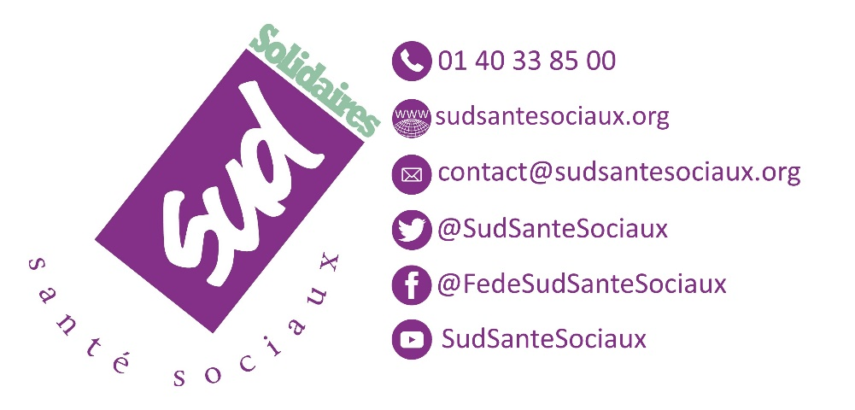
Tous et toutes concerné-es ! Tous et toutes ensemble !

